*«22*» жовтня 2021року

Урок № 26.

**Тема. Мовні цікавинки. В. Плахотников «Під парканом». І Січовик «Кістку пес в зубах тримав...».**

**Т. Корольова «Рано-вранці в центрі міста...»**

**Хід уроку**

**І. ВСТУПНА ЧАСТИНА**

**1. Психологічна настанова на урок. Вправа «Самоналаштування»**

Сядь зручно, рівненько, поклади руки на стіл, заплющ очі та промовляйте:

Я сьогодні буду добре працювати на уроці.

Я – творча особистість.

Я бажаю всім однокласникам успіхів на сьогоднішньому уроці.

**ІІ. ОСНОВНА ЧАСТИНА**

1. **Артикуляційні вправи**
   1. ***Дихальна гімнастика.***
2. Розтягніть губи в усмішку, не оголюючи зубів.
3. Витягніть губи щільно трубочкою вперед («хоботок»).
4. Рухайте «хоботком» почергово праворуч, ліворуч, вгору, вниз.
5. Знову усмішка.
6. Вихідне положення.
   1. ***Прочитай скоромовку.***

У долині жив удав.

Удава, що він все знав.

Удавав, що все умів.

У траві хвостом вертів.

1. **Читацька розминка. Прочитай слова. У кожному з цих слів «сховалось» інше. Знайди їх.**

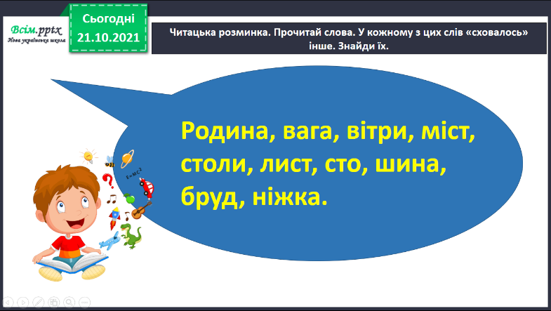

**ІІІ. ПОВІДОМЛЕННЯ ТЕМИ ТА ЗАВДАНЬ УРОКУ**

Сьогодні ми продовжимо ознайомлення з багатством, красою і можливостями рідної мови, побачимо, які мовні цікавинки підготували для нас поети Василь Плахотников, Ігор Січовик та Тетяна Корольова.

Поміркуй, що означає слово *цікавинка*, від яких слів воно утворилося. Це слово дійсно походить від слів *цікавий, цікаво, цікавитися.* Так українські поети, придивившись до мови, побачили цікаві речі. Ознайомимося із цими цікавинками.

1. **Прочитай виразно вірш В. Плахотникова «Під парканом»**

* Кого побачили діти? Як вони вирішили вчинити?
* Прочитай виділені слова.
* Чим вони схожі і чим відрізняються?
* Які вони за звучанням? А за значенням?

До речі, таке явище в мові, коли слова звучать однаково, а означають зовсім різне, не мають нічого спільного в значенні, називають омонімією, а слова – омонімами.

* 1. **Творче завдання (с.36).**

Ось ще одна мовна цікавинка. В одних словах можуть ховатися інші. Знайди слова, що заховалися.

**Смородина, відвага, вітрина, місто, столиця, листок, Нестор, стовп.**

*(Смородина – родина, один; відвага – два, вага; вітрина – вітри, три; місто – міст, сто листок – лис, сто; Нестор – сто; стовп – сто)*

1. **Прочитай цікавинку Ігоря Січовика «Кістку пес в зубах тримав…»**

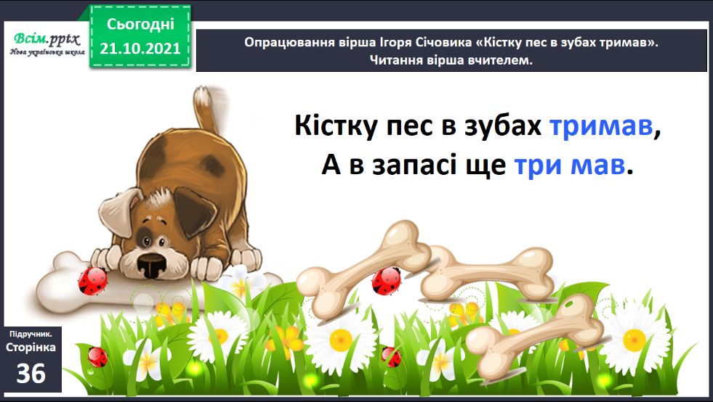

Порівняй чим схожі й чим відрізняються виділені слова? Спробуй придумати подібні пари слів.

***Фізкультхвилинка*** [***https://www.youtube.com/watch?v=3LAjklSXpbI***](https://www.youtube.com/watch?v=3LAjklSXpbI)

1. **Прочитай виразно вірш Тетяни Корольової «Рано-вранці…»**

* Хто вранці зустрівся у центрі міста?
* Хто така такса?

***ТАКСА -ціна проїзду; порода собак.***

* Знайди і прочитай пари слів, що пишуться однаково, а означають різне.
* Поясни значення слів у кожній парі слів.

**ІІІ. ЗАКЛЮЧНА ЧАСТИНА**

1. **Рефлексія**

Закінчи речення.

* Я дізнався(лася)…
* Я навчився(лася)…
* Мені сподобалося(не сподобалося)…
* У мене виникло бажання…

**Відправ голосове повідомлення читання віршів та цікавинки:**

1. На освітню платформу для дистанційного навчання HUMAN
2. На електронну адресу liliya.bubyr@ukr.net